ÖNÉLETRAJZ

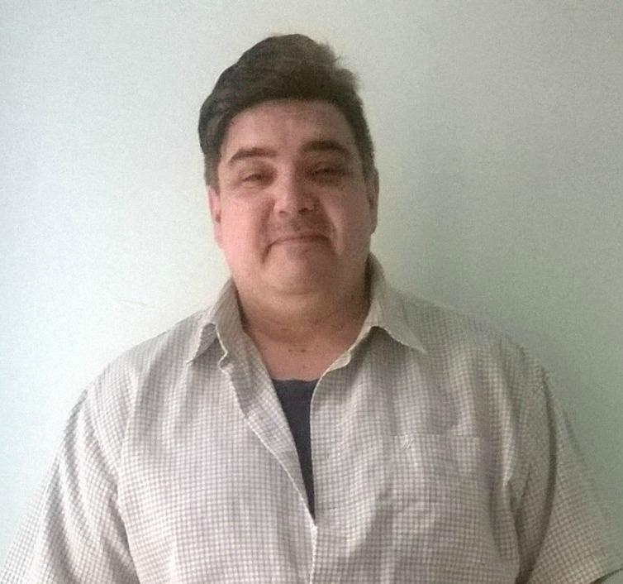

Személyes adatok:

Név : Horák Attila Géza Telefon 0630-842-7925
E-mail : horakattila@gmail.com
Lakhely : Budapest , XIII.kerület

Tanulmányok :
2007- 2011 Wesley János Lelkészképző Főiskola-Szociális Munkás Szak (diploma) -
2021 Empátia – Házigondozó tanfolyam
Szakmai tapasztalat :
Hédervári Idősek Otthona – 2 év
Munkaköri leírás:
15- fő nappali-éjszakai gondozása-ellátása bentlakással.
Napi 5x i étkeztetés,fürdetés,pelenkázás,mosdatás,gyógyszerek beadása,adminisztráció,ételek átvétele,ügyelet,kísérés,látogatók fogadása.
Hàzigondozàs -1,5
Bentlakàsos ès nappali gondozàs formàjàban.
Feladatok hasonlóak az intèzmènyi gondozàshoz.
Készségek
Pontosság,megbízhatóság, precíz munkavégzés,szociális érzékenység,empátia..

Horák Attila
Budapest, 2022. 01.25

